西安交通大学本科生课程考试试题标准答案与评分标准
课程名称：复变函数与积分变换 课时： 48 考试时间： 年 月 日
一、填空题（每题4分，共20分）
1. 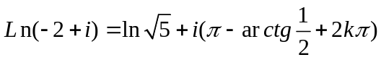 2．0 3．
4．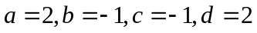 5．1+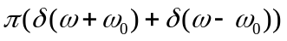
二、填空题（每题4分，共20分）
1.D 2.C 3.C 4.B 5.B

三．（5分）解：因为被积函数在整个复平面解析，它的积分与路径无关，故
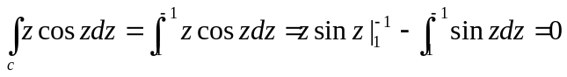
四．（8分）解：因为分子分母无公共零点，故分母的零点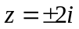即为函数的极点。又分子中为本性奇点。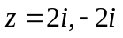分别为2级和4级极点。

五．1）（8分）解：记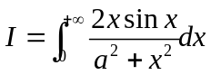，故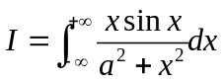。
因为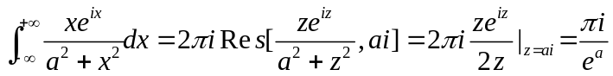 ， 故
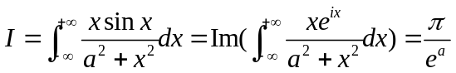
2） （8分）解:因为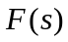=☹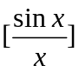=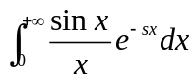,故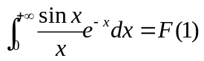。
又因☹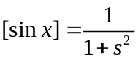，再利用拉氏变换的积分性质知
=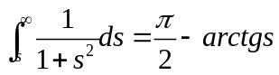，故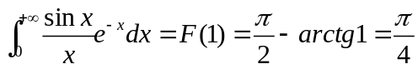

六．（10分）解。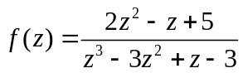=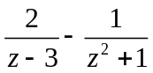
因为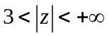，故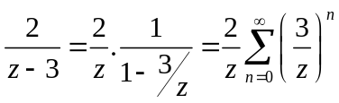，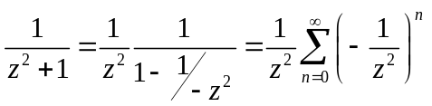
故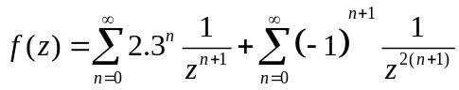
七．（8分）解：第一步经过平移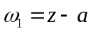将区域变为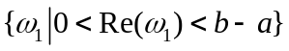；
第二步利用旋转变换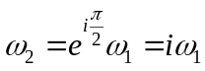将区域变为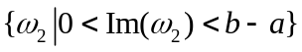；
第三步做个相似变换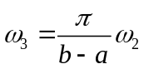将区域变为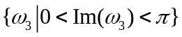；
第四步利用指数函数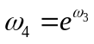将区域映射为上半平面；
第五步再利用分式线性映射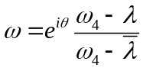
所求函数可为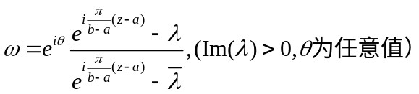
八．（8分）解：令☹ [ y(t)]= Y(s), 对原方程两边取拉氏变换, 得
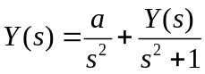，解得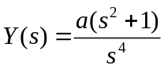，则
                    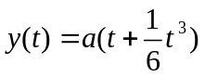  
九．（5分）证明: 假设不然，因为在全平面解析，且处处不为零，故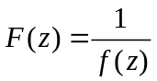是解析且有界函数。事实上由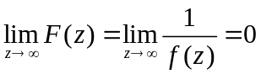，知其有界。故由已知结论得
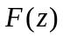必为常数。这与已知相矛盾。故至少存在一个复数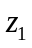使

